Requerimiento

Número: 114665

RAYEN

Santiago, Mayo 2016

|  |  |  |  |
| --- | --- | --- | --- |
| **Aprobación del Documento** | | | |
| **Sec.** | **Secuencia de Pasos** | **Fecha** | **Responsable** |
| *1* | ***Validación Desarrollador*** |  | *Jaime Leon* |
| *2* | ***Validación de Pares*** |  |  |
| *3* | ***Validación con Analista Desarrollo*** |  | *Ilich Letelier* |
| *4* | ***Validación QA*** |  |  |
| *5* | ***Validación Analista Mantenimiento*** |  |  |

|  |  |  |  |  |  |
| --- | --- | --- | --- | --- | --- |
| **Evolución del documento** | | | | | |
| **Versión** | **Nro. de revisión** | **Preparado por** | **Revisado por** | **Estado(2)** | **Observaciones** |
| *1.0* | *1* | *AJP* |  |  | *Versión Original 09-05-2016* |
| *1.0* | *2* |  |  |  |  |
| *1.0* | *3* |  |  |  |  |
| *1.2* | *4* |  |  |  |  |
| *1.2* | *5* |  |  |  |  |
| *1.3* | *6* |  |  |  |  |

1. **Aprobado – Pendiente**

Tabla de contenidos

[Origen: 4](#_Toc464140388)

[Nodo involucrado: 4](#_Toc464140389)

[Requerimiento: 4](#_Toc464140390)

[AGREGADO POR VICTOR CORONADO POR REVISIÓN DE RECHAZO EN PRE-PRODUCCION 5](#_Toc464140391)

[QA 5](#_Toc464140392)

[Solución por parte del desarrollador en la primera iteración de rechazo de QA 8](#_Toc464140393)

[Receptor: 21](#_Toc464140394)

[Documento Adjunto: 21](#_Toc464140395)

[Análisis de Impacto: 21](#_Toc464140396)

[Solución: 21](#_Toc464140397)

[Imágenes: 21](#_Toc464140398)

[Detalle Técnico: 22](#_Toc464140399)

[Script de Comprobación y corrección de Data: 22](#_Toc464140400)

[Pruebas Unitarias: 22](#_Toc464140401)

[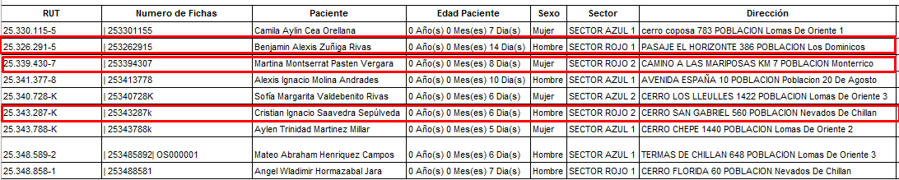 22](#_Toc464140402)

[Validación de Pares: 23](#_Toc464140403)

[Control de Cambios: 23](#_Toc464140404)

[Anexo: 24](#_Toc464140405)

## Origen:

Sistema de Solicitudes

## Nodo involucrado:

CESFAM Sol Oriente

## Requerimiento:

Informo a ustedes que estamos presentando problemas con los reportes de impresión de formularios clínicos específicamente los de antecedentes de Ingreso de recién nacido del mes de abril. El cual muestra solo 1 registro en el mes, en circunstancias que la profesional refiere haber registrado más casos.  
Los Rut ingresados y que no se visualizan en este reporte se informan a continuación:  
Rut: 25326291-5      Nombre: Benjamín Alexis Zúñiga Rivas             Fecha: 06/04/2016 16:06  
Rut: 25339430-7      Nombre: Martina Montserrat Pasten Vergara    Fecha: 13/04/2016 19:14  
Rut: 25343287-k      Nombre: Cristian Ignacio Saavedra Sepúlveda   Fecha: 15/04/2016 17:23

**Análisis:**

Se debe corregir reportes de impresión de formularios clínicos REP0082 y los respectivos REP0082\_VALOR\_ATENCION y REP0082\_VALOR\_ATENCION\_LARGO\_ALCANCE, dado que no se están visualizando todos los formularios registrados en el periodo.

Revisando la data se detecta que no aparecen en el informe aquellos formularios de largo alcance, donde la fecha del formulario es menor a la fecha de registro de los metacampos que componen el formulario.

Ejemplo:

Para el paciente Benjamín Alexis Zúñiga Rivas RUN 25326291-5 el formulario tiene fecha de registro 06-04-2016 16:06, mientras que todos los metacampos registrados tienen fecha del 08-04-2016 07:57

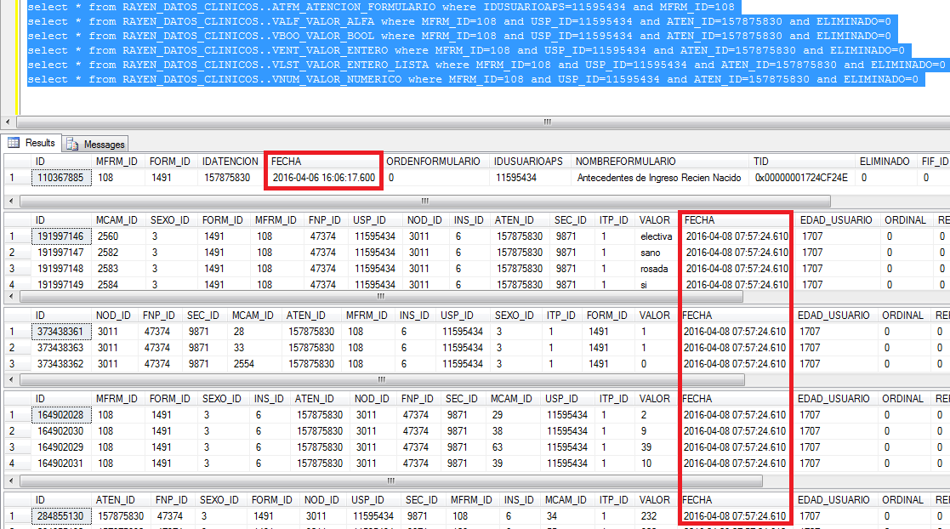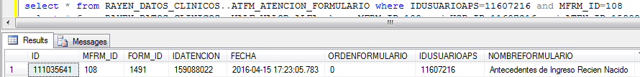

Luego este paciente no se visualiza en la impresión del reporte para un rango de fechas entre el 05-04 y el 22-04

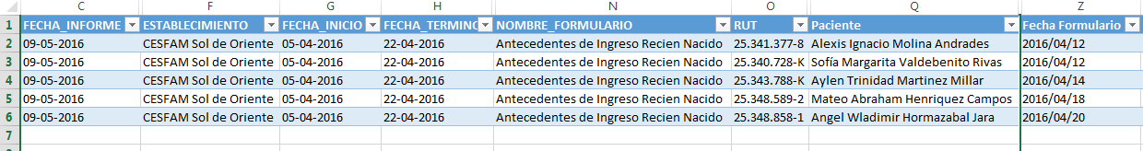

# AGREGADO POR VICTOR CORONADO POR REVISIÓN DE RECHAZO EN PRE-PRODUCCION

## QA

**Estimados:**

* En base a los Resultados obtenidos a partir de la Validación QA del REQ: 114665 Impresion de formularios no aparecen todos los formularios realizados V2, el Estatus es el siguiente:

* **Cabe señalar que en ambiente de QA se aprobó la solución siguiendo el Patrón definido para el Alcance de la corrección, pero al validar en ambiente de Pre – Producción se utilizó un dato existente en Producción y el Error no se corrige para el caso en particular.**

* **Fase QA:  Ejecución Casos de Pruebas**

* **QA – Validación :** **Rechazado(En Pre Producción)**

* **PARCHE 12 - 11.1.1.0**

* **Ambiente:** <http://172.16.0.13/Saydex.ServidorSiap.WebService>

* **Base de Datos**: [172.16.0.64](file:///C:\Users\vcoronado.SAYDEXLTDA\Downloads\172.16.0.64)

CONTROL DE CAMBIOS

|  |  |  |  |
| --- | --- | --- | --- |
| **Versión doc.** | **Causa del Cambio** | **Responsable del Cambio** | **Fecha del Cambio** |
| ~~0001~~ | **~~Cierre de Pruebas~~**    **~~Aprobado~~** | ~~Luis Alvarez Avello~~ | ~~07/07/2016~~ |
| **0002** | **1° Iteración**  **1º Reporte Incidencias**    **Incidencias**  **Pre – Producción**    <#TC_002_INC_01> | Luis Alvarez Avello | 14/07/2016 |

|  |  |  |  |  |  |  |  |
| --- | --- | --- | --- | --- | --- | --- | --- |
| **QA Validador** | **Requerimiento** | **Plan de Pruebas** | **Estatus** | **Desarrollador** | **Analista** | **Nº Iteración**  **Análisis** | **Nº Iteración**  **CMA** |
|  | | | | | | | |
| Luis Alvarez Avello | 114665 Impresion de formularios no aparecen todos los formularios realizados V2 | C1\_PP\_RAYEN\_114665 | **Rechazado** | **J. León** | **I.Letelier** | **Nº 0** | **Nº 1** |

**Detalle SourceSafe - Documentación  QA**

|  |  |
| --- | --- |
| **Documentación** | **Ruta: SourceSafe** |
|  |  |
| 114665 Impresion de formularios no aparecen todos los formularios realizados V2 | **Análisis:**  <http://tfs.saydex.cl:8080/tfs/SaydexCollection/RayenChile/_workItems#path=Shared+Queries%2FBugs+USYM&_a=query> |
| C1\_PP\_RAYEN\_114665 | **QA:**  $/Software Quality Assurance/Proyectos/RAYEN/Rayen 2016/Parche 11.1.1.0/Parche 12/114665/Ciclo 1 |

# Solución por parte del desarrollador en la primera iteración de rechazo de QA

Victor Coronado.

Luego de haber realizado las revisiones correspondientes, efectivamente el procedimiento almacenado no muestra a todos los usuarios APS que debe procesar, si examinamos el procedimiento almacenado que llama al SP con problemas nos encontramos con lo siguiente:

Al descomponer el procedimiento REP\_0082 Y PASAR LOS PARAMETROS DIRECTAMENTE:

declare

@NOD\_ID INT,

@FECHA\_INICIO DATETIME,

@FECHA\_TERMINO DATETIME,

@MFRM\_ID INT,

@TIPO INT

set @NOD\_ID = 3011

set @FECHA\_INICIO = '04-01-2016 10:00'

set @FECHA\_TERMINO = '04-30-2016 10:00'

set @MFRM\_ID = 108

set @TIPO = 0

-- select @MFRM\_ID=23,@NOD\_ID=2411,@FECHA\_INICIO='2014-05-01 00:00:00',@FECHA\_TERMINO='2014-05-30 23:59:59',@TIPO=1

/\*\*\*\*Lectura XML formulario\*\*\*\*/

--set nocount on

declare @FORM\_ID int

select top 1 @FORM\_ID = FORM\_ID from RAYEN\_META\_DATOS..PFM\_PUNTERO\_FORMULARIO where MFRM\_ID = @MFRM\_ID and NOD\_ID = @NOD\_ID

if (@FORM\_ID is null)

return

declare @x xml

select @x = replace(convert(nvarchar(max),FORMULARIO\_SERIALIZADO), '<?xml version="1.0" encoding="utf-16"?>', '') from RAYEN\_META\_DATOS..FORM\_FORMULARIO where ID = @FORM\_ID

declare @contCate int = 0, @idMaxCate int

declare @Descripcion varchar(500), @campos xml, @Persistencia\_Categoria varchar(500)

create table #categoria (ID int identity, Descripcion varchar(MAX), campos xml, Persistencia varchar(500))

declare @categoria table (ID int identity, Descripcion varchar(MAX), Disponibilidad varchar(1000))

insert into @categoria (Descripcion, Disponibilidad)

SELECT

cate.value('./@Descripcion', 'varchar(500)') as Descripcion,

cate.value('./@Disponibilidad', 'varchar(5000)') as Disponibilidad

FROM @x.nodes('//Categorias/\*') as cat(cate)

select @idMaxCate = MAX(ID) from @categoria

while @contCate<@idMaxCate

begin

set @contCate += 1

select @Descripcion = Descripcion from @categoria where id = @contCate

insert into #categoria

SELECT

cate.value('./@Descripcion', 'varchar(500)') as Descripcion,

cate.query('../CategoriaFormulario[@Descripcion = sql:variable("@Descripcion")]') as campos,

cate.value('./@Persistencia', 'varchar(500)') as Persistencia

FROM @x.nodes('//Categorias/\*') as cat(cate)

where cate.value('./@Descripcion', 'varchar(500)') = @Descripcion

end

select @idMaxCate = MAX(ID) from #categoria

declare @resultado table (ID int, mcam\_id int, Descripcion varchar(1000), Disponibilidad\_Campo varchar(1000), TipoDato int, EsLargoAlcance bit)

declare @resultadoPrep table (ID int identity, mcam\_id int, Descripcion varchar(1000), Disponibilidad\_Campo varchar(1000), TipoDato varchar(500), Persistencia\_Campo varchar(500), Persistencia\_Categoria varchar(500))

set @contCate = 0

while @contCate < @idMaxCate

begin

set @contCate += 1

select @Descripcion = Descripcion, @campos = campos, @Persistencia\_Categoria = Persistencia from #categoria where ID = @contCate

insert into @resultadoPrep

SELECT

Nod.value('./@Id', 'int') as mcam\_id,

--case when @idMaxCate > 1 then @Descripcion +' - ' else '' end +

Nod.value('./@Etiqueta', 'varchar(50)') as Etiqueta ,

Nod.value('../@Disponibilidad', 'varchar(500)') as Disponibilidad,

Nod.value('./@TipoDato', 'varchar(500)') as TipoDato,

Nod.value('../@Persistencia', 'varchar(500)') as Persistencia,

@Persistencia\_Categoria

FROM @campos.nodes('//CampoFormulario/\*') AS TBL(Nod)

where Nod.value('local-name(.)', 'varchar(50)') = 'MetaCampo'

end

--select \* from #categoria

insert into @resultado

select r.ID, mcam\_id, ltrim(str(r.ID))+'.- '+ REPLACE(r.Descripcion,':',''), r.Disponibilidad\_Campo, mcam.TIPODATO, case when 'Permanente' in (r.Persistencia\_Campo, r.Persistencia\_Categoria) then 1 else 0 end

from @resultadoPrep r

inner join RAYEN\_META\_DATOS..MCAM\_META\_CAMPO mcam on mcam.ID = r.mcam\_id

--select \* from @resultado where mcam\_id in (380,1043)

create table #aten

(

ID\_TABLA\_TEMP int identity primary key,

ORDENFORMULARIO int,

ID int,

IDATENCION int,

RUT varchar(30),

[Numero de Fichas] varchar(1000),

Paciente varchar(2000),

[Edad\_Paciente] varchar(50),

Sexo varchar(50),

Sector varchar(50),

[Dirección] varchar(2000),

[Telefono 1] varchar(1000),

[Telefono 2] varchar(1000),

[Prevision] varchar(1000),

[Convenio] varchar(1000),

[Fecha Formulario] datetime,

[Funcionario] varchar(1000),

ATFM\_ID int

)

DECLARE @INI int, @FIN int--, @tipo int

SET @INI = CONVERT(VARCHAR, @FECHA\_INICIO, 112)

SET @FIN = CONVERT(VARCHAR, @FECHA\_TERMINO, 112)

insert into #ATEN

SELECT ATFM.ORDENFORMULARIO,

USP\_USUARIO\_APS.ID,

ATFM.IDATENCION,

dbo.RUN\_Formateado(USP\_USUARIO\_APS.RUT) RUT,USN\_USUARIO\_NODO.FICHAS AS [Numero de Fichas],

USP\_USUARIO\_APS.NOMBRES+' '+USP\_USUARIO\_APS.APELLIDO\_PATERNO+' '+USP\_USUARIO\_APS.APELLIDO\_MATERNO AS Paciente,

dbo.ObtenerEdadUsuarioFormateada(FECHA\_DE\_NACIMIENTO,ATFM.FECHA) as Edad,

HL7\_0001\_U.NOMBRE AS Sexo,

SEC\_SECTOR.NOMBRE AS Sector,

FAM\_FAMILIA.CALLE + ' ' + FAM\_FAMILIA.CASA +' '+ CASE FAM\_FAMILIA.BLOCK WHEN NULL THEN '' WHEN '' THEN '' ELSE 'BLOCK '+ FAM\_FAMILIA.BLOCK END +' '+ CASE FAM\_FAMILIA.DEPTO WHEN NULL THEN '' WHEN '' THEN '' ELSE 'DEPTO '+ FAM\_FAMILIA.DEPTO END +' '+ CASE FAM\_FAMILIA.VILLA\_POBLACION WHEN NULL THEN '' WHEN '' THEN '' ELSE 'POBLACION '+ FAM\_FAMILIA.VILLA\_POBLACION END [Dirección],

FAM\_FAMILIA.TELEFONO1 as [Telefono 1],

FAM\_FAMILIA.TELEFONO2 as [Telefono 2],

ITP\_INSTITUCION\_PREVISIONAL.NOMBRE AS [Prevision],

CNP\_CONVENIO\_PREVISIONAL.NOMBRE AS [Convenio],

ATFM.FECHA AS [Fecha Formulario],

FNP.NOMBRES+' '+FNP.APELLIDO\_PATERNO+' '+FNP.APELLIDO\_MATERNO as [Funcionario],

atfm.id

FROM RAYEN\_DATOS\_CLINICOS..ATFM\_ATENCION\_FORMULARIO ATFM

INNER JOIN (SELECT IDUSUARIOAPS,ORDENFORMULARIO, FECHA AS FECHA

FROM RAYEN\_DATOS\_CLINICOS..ATFM\_ATENCION\_FORMULARIO with (nolock)

WHERE NOD\_ID=@NOD\_ID AND ELIMINADO=0 and MFRM\_ID=@MFRM\_ID AND FECHA\_ENTERA BETWEEN @INI AND @FIN) X ON ATFM.IDUSUARIOAPS=X.IDUSUARIOAPS AND ATFM.FECHA=X.FECHA and ATFM.ORDENFORMULARIO=x.ORDENFORMULARIO

INNER JOIN RAYEN..USP\_USUARIO\_APS with (nolock) ON ATFM.IDUSUARIOAPS = USP\_USUARIO\_APS.ID and USP\_USUARIO\_APS.ELIMINADO =0

LEFT JOIN RAYEN..USN\_USUARIO\_NODO WITH (NOLOCK) ON USN\_USUARIO\_NODO.NOD\_ID = @NOD\_ID AND ATFM.IDUSUARIOAPS=USN\_USUARIO\_NODO.USP\_ID and USN\_USUARIO\_NODO.ELIMINADO = 0

LEFT JOIN RAYEN..FAM\_FAMILIA with (nolock) ON FAM\_FAMILIA.NOD\_ID=@NOD\_ID and USN\_USUARIO\_NODO.FAM\_ID = FAM\_FAMILIA.ID and FAM\_FAMILIA.ELIMINADO = 0

LEFT JOIN RAYEN..SEC\_SECTOR WITH (NOLOCK) ON USN\_USUARIO\_NODO.SEC\_ID = SEC\_SECTOR.ID

LEFT JOIN RAYEN..HL7\_0001\_U WITH (NOLOCK) ON USP\_USUARIO\_APS.HL7\_0001\_U\_ID = HL7\_0001\_U.ID

LEFT JOIN RAYEN..ITP\_INSTITUCION\_PREVISIONAL WITH (NOLOCK) ON USP\_USUARIO\_APS.ITP\_ID = ITP\_INSTITUCION\_PREVISIONAL.ID

LEFT JOIN RAYEN..CNP\_CONVENIO\_PREVISIONAL WITH (NOLOCK) ON USP\_USUARIO\_APS.CNP\_ID = CNP\_CONVENIO\_PREVISIONAL.ID

LEFT JOIN RAYEN..HL7\_0002\_U WITH (NOLOCK) ON USP\_USUARIO\_APS.HL7\_0002\_U\_ID = HL7\_0002\_U.ID

LEFT JOIN RAYEN..HL7\_0063\_U WITH (NOLOCK) ON USP\_USUARIO\_APS.HL7\_0063\_U\_ID = HL7\_0063\_U.ID

LEFT JOIN RAYEN..ATEN\_ATENCION ATEN ON ATFM.IDATENCION=ATEN.ID

left join RAYEN..FNP\_FUNCIONARIO\_PRESTADOR FNP ON ATEN.FNP\_ID=FNP.ID

WHERE

ATFM.MFRM\_ID=@MFRM\_ID AND ATFM.ELIMINADO=0 and ATFM.NOD\_ID=@NOD\_ID AND ATFM.FECHA\_ENTERA BETWEEN @INI AND @FIN

create index IDX\_#TEMP on #aten (ID, ORDENFORMULARIO,IDATENCION)

CREATE TABLE #RESULTADOS

(

USP\_ID int,

ATEN\_ID int,

DESCRIPCION sysname,

VALOR varchar(5000),

FECHA datetime

)

declare @UsuarioConFormulario as UsuarioAtencionFormulario

insert into @UsuarioConFormulario

select ID, ORDENFORMULARIO, IDATENCION, [Fecha Formulario] from #aten

declare @camposFormularios as MetacamposDesdeFormulario

insert into @camposFormularios (MCAM\_ID, DESCRIPCION, TIPO\_DATO, ES\_LARGO\_ALCANCE)

select mcam\_id, Descripcion, TipoDato, EsLargoAlcance

from @resultado where EsLargoAlcance = 0

declare @camposFormulariosDeLargoAlcance as MetacamposDesdeFormulario

insert into @camposFormulariosDeLargoAlcance (MCAM\_ID, DESCRIPCION, TIPO\_DATO, ES\_LARGO\_ALCANCE)

select mcam\_id, Descripcion, TipoDato, EsLargoAlcance

from @resultado where EsLargoAlcance = 1

--select c.\*, m.TIPODATO

--from @resultadoPrep c

--inner join RAYEN\_META\_DATOS..MCAM\_META\_CAMPO m on m.ID = c.MCAM\_ID

--order by m.TIPODATO

if exists(select top 1 1 from @camposFormularios)

begin

insert into #RESULTADOS

exec REP0082\_VALOR\_ATENCION @UsuarioConFormulario, @camposFormularios, @NOD\_ID, @MFRM\_ID, @INI, @FIN

end

if exists(select top 1 1 from @camposFormulariosDeLargoAlcance)

begin

select \* from @UsuarioConFormulario order by FECHA\_ATENCION desc

select \* from @camposFormulariosDeLargoAlcance

insert into #RESULTADOS

exec REP0082\_VALOR\_ATENCION\_LARGO\_ALCANCE @UsuarioConFormulario, @camposFormulariosDeLargoAlcance, @NOD\_ID, @MFRM\_ID, @INI, @FIN

end

--select \* from @camposFormulariosDeLargoAlcance

--select \* from #RESULTADOS order by usp\_id, descripcion

DECLARE @COLUMNASx VARCHAR(MAX) = '', @SQLx VARCHAR(MAX)

select @COLUMNASx += '['+Descripcion+'],' FROM @resultado order by ID asc

set @COLUMNASx = LEFT(@COLUMNASx, LEN(@COLUMNASx)-1)

SET @COLUMNASx = REPLACE(@COLUMNASx, '"', '&quot;')

SET @COLUMNASx = REPLACE(@COLUMNASx, '‘', '&apos;')

SET @COLUMNASx = REPLACE(@COLUMNASx, '>', '&gt;')

SET @COLUMNASx = REPLACE(@COLUMNASx, '<', '&lt;')

SET @COLUMNASx = REPLACE(@COLUMNASx, '&', '&amp;')

--select @COLUMNASx

SET @SQLx = '

SELECT [RUT],[Numero de Fichas],[Paciente],[Edad\_Paciente] as [Edad Paciente],[Sexo],[Sector],[Dirección],[Telefono 1],[Telefono 2],[Prevision],[Convenio],convert(varchar,[Fecha Formulario],111)[Fecha Formulario],[Funcionario],<COLUMNAS>

--SELECT [RUT],[Numero de Fichas],[Paciente],[Edad\_Paciente] as [Edad Paciente],[Sexo],[Sector],[Dirección],[Telefono 1],[Telefono 2],[Prevision],[Convenio],convert(varchar,[Fecha Formulario],111)[Fecha Formulario],[Funcionario],<COLUMNAS>

FROM (select distinct \* from #ATEN) ATEN

inner JOIN (SELECT USP\_ID, case when #RESULTADOS.ATEN\_ID = 0 then tab\_aten.IDATENCION else #RESULTADOS.ATEN\_ID end ATEN\_ID, VALOR, DESCRIPCION FROM #RESULTADOS

inner join #ATEN tab\_aten on tab\_aten.ID = #RESULTADOS.USP\_ID) TB

PIVOT

(

MAX(VALOR)

FOR DESCRIPCION IN (<COLUMNAS>)

) PV ON PV.USP\_ID=ATEN.ID and ATEN.IDATENCION = case when PV.ATEN\_ID = 0 then ATEN.IDATENCION else PV.ATEN\_ID end

ORDER BY USP\_ID

'

SET @SQLx = REPLACE(@SQLx, '<COLUMNAS>',@COLUMNASx)

EXEC (@SQLx)

--SET @SQLx = '

--SELECT ATEN.[Fecha Formulario], PV.FECHA, [RUT],[Numero de Fichas],[Paciente],[Edad\_Paciente] as [Edad Paciente],[Sexo],[Sector],[Dirección],[Telefono 1],[Telefono 2],[Prevision],[Convenio],convert(varchar,[Fecha Formulario],111)[Fecha Formulario],[Funcionario],<COLUMNAS>

----SELECT [RUT],[Numero de Fichas],[Paciente],[Edad\_Paciente] as [Edad Paciente],[Sexo],[Sector],[Dirección],[Telefono 1],[Telefono 2],[Prevision],[Convenio],convert(varchar,[Fecha Formulario],111)[Fecha Formulario],[Funcionario],<COLUMNAS>

--FROM (select distinct \* from #ATEN) ATEN

--inner JOIN (SELECT USP\_ID, case when #RESULTADOS.ATEN\_ID = 0 then tab\_aten.IDATENCION else #RESULTADOS.ATEN\_ID end ATEN\_ID, VALOR, DESCRIPCION, FECHA FROM #RESULTADOS

-- inner join #ATEN tab\_aten on tab\_aten.ID = #RESULTADOS.USP\_ID) TB

--PIVOT

--(

-- MAX(VALOR)

-- FOR DESCRIPCION IN (<COLUMNAS>)

--) PV ON PV.USP\_ID=ATEN.ID and ATEN.IDATENCION = (case when PV.ATEN\_ID = 0 then ATEN.IDATENCION else PV.ATEN\_ID end) and cast(ATEN.[Fecha Formulario] as date) <= cast(PV.FECHA as date)

--ORDER BY USP\_ID

--'

--SET @SQLx = REPLACE(@SQLx, '<COLUMNAS>',@COLUMNASx)

--EXEC (@SQLx)

--SELECT USP\_ID, ATEN\_ID, VALOR, DESCRIPCION FROM #RESULTADOS

drop table #categoria, #aten, #RESULTADOS

ENTREGA COMO PARAMETROS AL SP REP0082\_VALOR\_ATENCION\_LARGO\_ALCANCE DOS TABLAS CON LOS SIGUIENTES RESULTADOS

TABLA @UsuarioConFormulario

USP\_ID ORDENFORMULARIO ATEN\_ID FECHA\_ATENCION

11616099 0 159632367 2016-04-20 17:36:46.367

11615806 0 159298231 2016-04-18 19:24:07.363

11607216 0 159088022 2016-04-15 17:23:05.783

11611695 0 158947333 2016-04-14 18:35:57.540

11601934 0 158782710 2016-04-13 19:14:24.463

11604662 0 158607440 2016-04-12 18:23:49.407

11602802 0 158600134 2016-04-12 17:27:43.120

11595434 0 157875830 2016-04-06 16:06:17.600

11587937 0 157272945 2016-04-01 10:16:22.870

Luego pasa también como parámetro la tabla @CamposDeFormularioDeLargoAlcance, el cual se encarga de construir los campos que van como columnas, el cual retrorna la siguiente información

MCAM\_ID DESCRIPCION TIPO\_DATO ES\_LARGO\_ALCANCE

28 1.- ¿Embarazo Controlado? 2 1

29 2.- ¿Desde Qué Mes? 3 1

2554 3.- Patología durante el Embarazo 2 1

2555 4.- Observación Patología durante el Embarazo 8 1

2556 5.- Controlado en 7 1

63 6.- Edad Gestacional (Semanas) 3 1

2558 7.- Lugar de Parto 0 1

33 8.- ¿Atención Profesional en el Parto? 2 1

34 9.- Tipo Gestación 0 1

1978 10.- Obs. Tipo de Gestación 1 1

2559 11.- Parto 0 1

2560 12.- Obs. Otro Parto 8 1

38 13.- APGAR 1' 3 1

39 14.- APGAR 5' 3 1

40 15.- Peso RN (Grs.) 6 1

2650 16.- Peso (gr) al Alta del Hospital 6 1

5064 17.- Perímetro Craneano al Nacer 6 1

54 18.- Grupo Sanguíneo 0 1

2797 19.- Obs. Pulso Femural 1 1

2798 20.- ¿Presencia Ictericia? 2 1

2799 21.- Obs. Ictericia 1 1

55 22.- Factor RH 0 1

2561 23.- Vacuna BCG 2 1

2562 24.- Observación BCG 8 1

2601 25.- PKU Examen Fenilquetonuria 2 1

2564 26.- Resultado PKU 0 1

2567 27.- HC Hipotiroidismo 2 1

2568 28.- Resultado HC 0 1

2569 29.- Patologia Recien Nacido 7 1

2570 30.- Obs. Patologias Recien Nacido 8 1

2571 31.- Poliomevalente 2 1

45 32.- N° Hermanos Vivos 3 1

46 33.- N° Hermanos Fallecidos 3 1

12 34.- N° Mortinatos 3 1

2572 35.- Nº Orden de Niño 3 1

988 36.- Alimentación 0 1

2573 37.- Lactancia Materna 0 1

36 38.- Duración 1 1

37 39.- Causa Suspensión 1 1

2574 40.- Del niño 2 1

2575 41.- De la Familia 2 1

2595 42.- Genito Anal 8 1

5480 43.- Control Antes de los 10 Días de Vida 2 1

4628 44.- Acompañado por 7 1

2577 45.- Peso (kg) 6 1

5243 46.- Incremento de Peso (Gr) 6 1

2576 47.- Motivo 0 1

2578 48.- Talla 6 1

2579 49.- IMC 6 1

2580 50.- Perímetro Craneano 6 1

2581 51.- Temperatura 6 1

2582 52.- Aspecto 8 1

2800 53.- ¿Tiroides Palpables? 2 1

2801 54.- Obs. Tiroides 1 1

2583 55.- Piel 8 1

2584 56.- Panículo Adiposo 8 1

2585 57.- Ganglios 8 1

2586 58.- Cabeza 8 1

2587 59.- Ojos 8 1

2588 60.- Oídos 8 1

2589 61.- Boca 8 1

2590 62.- Cuello 8 1

2591 63.- Tórax 8 1

2592 64.- Pulmones 8 1

2593 65.- Corazón 8 1

2594 66.- Abdomen 8 1

2596 67.- Caderas 8 1

2597 68.- Sist. Oseo Muscular 8 1

2599 69.- Desarrollo Psicomotor 8 1

2600 70.- Observaciones 8 1

2802 71.- Tendinosos 0 1

2803 72.- Moro 0 1

2804 73.- Succión 0 1

2805 74.- Búsqueda 0 1

2806 75.- Liberación 0 1

2807 76.- Espinal 0 1

2808 77.- Palmar 0 1

2809 78.- Plantar 0 1

2810 79.- De Apoyo 0 1

2811 80.- Babinski 0 1

2812 81.- Shvostek 0 1

760 82.- Observación General 8 1

EL PROCEDIMIENTO ALMACENADO REP0082\_VALOR\_ATENCION\_LARGO\_ALCANCE recibe ambas tablas y procesa la información mostrando lo siguiente:

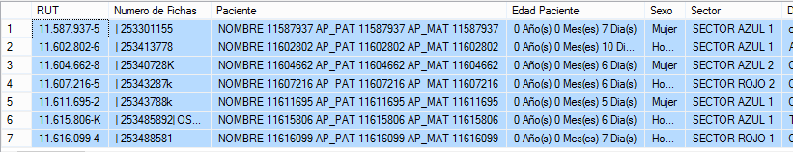

Como se aprecia en el resultado anterior tenemos un total de 7 registros, sin embargo la tabla @UsuarioConFormulario contiene 9 usuarios aps con atenciones que debe procesar, PERDIENDOSE 2 ellos en el resultado de la QUERY.

La solución al problema presentado es cambiar la instrucción inner join por left join para que sean mostrados todos los usuarios aps.

Ver el siguiente fragmento SP REP0082\_VALOR\_ATENCION\_LARGO\_ALCANCE:

IF(@TIPO\_DATO != 7)

begin

set @sql = N'

insert into #RESULTADOS (USP\_ID, VALOR, DESCRIPCION, ATEN\_ID, FECHA, ESNULO)

SELECT

VALOR.USP\_ID,

<VALOR>,

alf.Descripcion ETIQUETA,

0 ATEN\_ID,

VALOR.FECHA,

VALOR.ESNULO

FROM RAYEN\_DATOS\_CLINICOS..<TABLA\_VALOR> VALOR

inner JOIN (SELECT

VALOR.USP\_ID,

VALOR.MCAM\_ID,

MAX (VALOR.FECHA) AS FECHA

FROM RAYEN\_DATOS\_CLINICOS..<TABLA\_VALOR> VALOR

INNER JOIN @usuarioAtencionTabla ATEN ON VALOR.USP\_ID=ATEN.USP\_ID and (VALOR.FECHA <= ATEN.FECHA\_ATENCION or ATEN.ATEN\_ID = VALOR.ATEN\_ID)

WHERE

NOD\_ID = @VAR\_NOD\_ID AND

MFRM\_ID = @VAR\_MFRM\_ID AND

FECHA\_ENTERA <= convert(varchar, aten.FECHA\_ATENCION,112) and

VALOR.ELIMINADO = 0

GROUP BY

VALOR.USP\_ID,VALOR.MCAM\_ID) AS RESUL ON VALOR.USP\_ID = RESUL.USP\_ID AND VALOR.FECHA = RESUL.FECHA AND VALOR.MCAM\_ID=RESUL.MCAM\_ID

INNER JOIN @camposFormularioTabla ALF ON VALOR.MCAM\_ID=ALF.MCAM\_ID

--INNER JOIN @usuarioAtencionTabla ATEN ON VALOR.USP\_ID=ATEN.USP\_ID --and valor.FECHA = ATEN.FECHA\_ATENCION

<valorLista>

where

VALOR.MFRM\_ID = @VAR\_MFRM\_ID

AND NOD\_ID = @VAR\_NOD\_ID

and VALOR.ELIMINADO = 0

and valor.esnulo = 0

Group by

VALOR.USP\_ID,

<VALOR>,

alf.Descripcion, VALOR.FECHA ,VALOR.ESNULO'

set @sql = REPLACE(@sql, '<TABLA\_VALOR>', @nombreTabla);

if (@TIPO\_DATO = 2)

set @sql = REPLACE(@sql, '<VALOR>', 'case when VALOR.VALOR = 1 then ''SI'' else ''NO'' end')

else if (@TIPO\_DATO = 4)

set @sql = REPLACE(@sql, '<VALOR>', 'convert(varchar,VALOR.VALOR,105)');

else if (@TIPO\_DATO = 5)

set @sql = REPLACE(@sql, '<VALOR>', 'convert(varchar,VALOR.VALOR,105) + '' '' + convert(varchar,VALOR.VALOR,108)');

else if (@TIPO\_DATO = 0)

set @sql = REPLACE(@sql, '<VALOR>', 'VLIS.DESCRIPCION');

else

set @sql = REPLACE(@sql, '<VALOR>', 'VALOR.VALOR');

if (@TIPO\_DATO = 0)

set @sql = REPLACE(@sql, '<valorLista>', 'LEFT JOIN RAYEN\_META\_DATOS..VLIS\_VALOR\_LISTA VLIS ON VALOR.VALOR = VLIS.ID' + CHAR(13));

else

set @sql = REPLACE(@sql, '<valorLista>', '');

begin try

EXECUTE sp\_executesql @sql, @ParmDefinition,

@VAR\_NOD\_ID = @nod\_id,

@VAR\_MFRM\_ID = @mfrm\_id,

@VAR\_INI = @INI,

@VAR\_FIN = @FIN,

@usuarioAtencionTabla = @usuarioAtencion,

@camposFormularioTabla = @camposFormulario

end try

begin catch

print @sql

print error\_message()

end catch

end

end

LO DESTACADO CON AMARILLO NO PERMITE QUE SE VEAN TODOS LOS USUARIOS, REALIZAMOS EL CAMBIO A LEFT JOIN Y EL RESULTADO DE LA QUERY REFLEJA LO SOLICITADO:

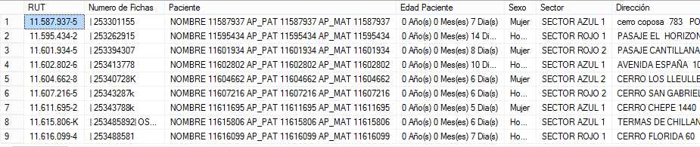

AHORA MUESTRA LOS 9 ELEMENTOS QUE DEBIA PROCESAR.

## Receptor:

Andrea Jiménez

## Documento Adjunto:

## Análisis de Impacto:

## Solución:

Se Corrigió el procedimiento “REP0082\_VALOR\_ATENCION\_LARGO\_ALCANCE” modificando el criterio de fecha que sea menos o igual a la fecha atención del formulario, ya que hay casos que se pueden agregar documentos en fechas posteriores, de esta forma cuando ocurra esto se identificar por el “aten\_id”.

## Imágenes:



## Detalle Técnico:

## Script de Comprobación y corrección de Data:

## Pruebas Unitarias:

En La imagen se muestra que ahora si aparecen los tres pacientes faltantes.-

## 

|  |  |  |
| --- | --- | --- |
| **Validador** | **Ambiente** | **Fecha** |
|  | | |
| [[NOMBRE DESARROLLADOR]] | [[VERSION RAYEN – AMBIENTE BD]] | [[dd-MM-yyyy HH:mm]] |

|  |  |  |  |
| --- | --- | --- | --- |
| **Caso de Prueba** |  | [[ID PRUEBA UNITARIA EJEMPLO TC\_001]] | [[ID PRUEBA UNITARIA EJEMPLO TC\_002]] |
| **Módulo** | [[MODULO RAYEN]] | [[MODULO RAYEN]] |
| **Funcionalidad** | [[SEGÚN REQUERIMIENTO]] | [[SEGÚN REQUERIMIENTO]] |
| **Datos de Prueba** | [[DATOS USUARIO – NODO - FUNCIONARIO]] | [[DATOS USUARIO – NODO - FUNCIONARIO]] |
| **Prueba a realizar** | [[descripción de prueba a realizar – pasos secuenciales]] | [[descripción de prueba a realizar – pasos secuenciales]] |
| **Estado** | [[aprobado – rechazado - pendiente]] | [[aprobado – rechazado - pendiente]] |

**Estado:** Aprobado – Rechazado - pendiente

## Validación de Pares:

|  |  |  |
| --- | --- | --- |
| **Validador** | **Ambiente** | **Fecha** |
|  | | |
| [[NOMBRE DESARROLLADOR]] | [[VERSION RAYEN – AMBIENTE BD]] | [[dd-MM-yyyy HH:mm]] |

|  |  |  |  |
| --- | --- | --- | --- |
| **Caso de Prueba** |  | [[ID PRUEBA EJEMPLO TC\_001]] | [[ID PRUEBA EJEMPLO TC\_002]] |
| **Módulo** | [[MODULO RAYEN]] | [[MODULO RAYEN]] |
| **Funcionalidad** | [[SEGÚN REQUERIMIENTO]] | [[SEGÚN REQUERIMIENTO]] |
| **Datos de Prueba** | [[DATOS USUARIO – NODO - FUNCIONARIO]] | [[DATOS USUARIO – NODO - FUNCIONARIO]] |
| **Prueba a realizar** | [[descripción de prueba a realizar – pasos secuenciales]] | [[descripción de prueba a realizar – pasos secuenciales]] |
| **Estado** | [[aprobado – rechazado - pendiente]] | [[aprobado – rechazado - pendiente]] |

**Estado:** Aprobado – Rechazado - pendiente

## Control de Cambios:

|  |  |  |  |
| --- | --- | --- | --- |
| **Validador** | **URL Ambiente** | **Status** | **Fecha** |
|  | | | |
|  |  |  |  |

|  |  |  |  |
| --- | --- | --- | --- |
| **Observación** | **Detalle** | **Status** | **Fecha** |
|  | | | |
|  |  |  |  |

**El Plan de Pruebas está realizado y se ubica en SourceSafe de QA:**

[**\\172.16.1.5\QA**](file:///\\172.16.1.5\QA)

**Firma Encargado de QA:**

**Firma Testing:**

## Anexo: